עדי צ'זרה
סימן טוב בשבילך

מילים ולחן: עדי צ'זרה
כמו אוכל משובח, לפעמים דברים טובים מתבשלים על אש קטנה לפני שהם מוגשים אל הקהל.
זהו המקרה של עדי צ'זרה, שם מוכר בתעשיית המוסיקה והבידור בזכות הפעילות הענפה במהלך השנים האחרונות.

'סימן טוב בשבילך' הוא שיר אופטימי שמדבר על התחלה חדשה. השיר מדבר על הסתכלות אחרת על החיים, למצוא את הטוב ואת האהבה הגדולה.
עדי כתב את השיר בעקבות הפיכתו לאבא לתאומים – יהלי (בתו) ואור (בנו). השיר מדבר על השמחה הגדולה שממלאת אותו בשנה האחרונה ועל השינוי שחל בו. מסר שכל מי שחווה אהבה מכל סוג יוכל להתחבר אליו – סוג של תפילה קטנה שמאחלת יום שמח ומאושר.

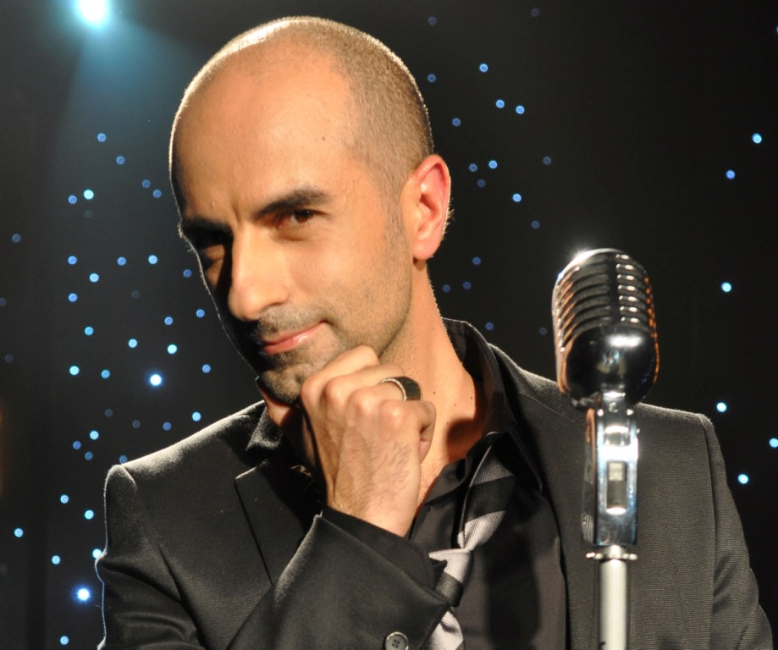
עדי, יליד איטליה (מכאן שם המשפחה הלא שגרתי), מגיע מרקע קלאסי, והופיע כסולן טנור עם מיטב התזמורות בארץ במגוון תפקידים ('סיפור הפרברים', 'נישואי פיגרו', 'חליל הקסם' ועוד).
עדי שיחק ושר בהצגות ומחזות זמר מצליחים כגון 'שלמה המלך ושלמי הסנדלר', 'כטוב בעיניכם', 'פיאף' ועוד.

עדי גם מככב בהצגה 'איתמר פוגש ארנב' עם התזמורת הפילהרמונית (יצירה של יוני רכטר ודויד גרוסמן), וממלא אולמות במופע המצליח 'שלומית אהרון ושלושת הטנורים'.

כנער שיחק בסדרת הקאלט 'צעירי תל אביב', בה שיחק עם שרית וינו-אלעד, ניר פרידמן, אורי בנאי, אלינור אהרון, אורלי ויינרמן ועוד.

לפרטים נוספים: אלון אמיר 054.4768698

